
(一)日期：101.08.31

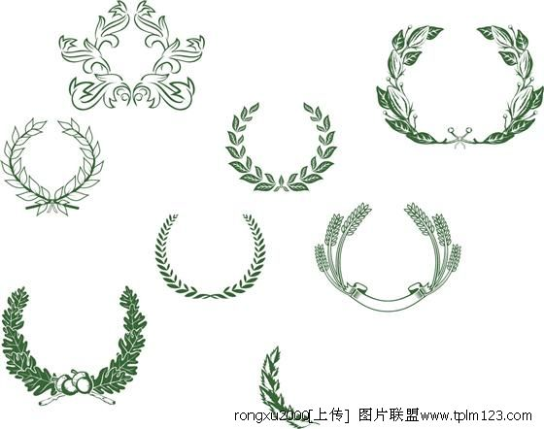
行事曆

說明: ○代表實施 ◎代表戶外集合
高一朝會 |  |  | 全校朝會 |  |  | 高二朝會
週一 |  |  | 週三 |  |  | 週五
9/3 | X |  | 9/5 | X |  | 9/7 | X
9/10 | ◎ | 高一操場 防震演練 | 9/12 | ◎ | 全校操場 防震演練 | 9/14 | X
9/17 | ○ |  | 9/19 | ◎ | 全校操場 防震演練 | 9/21 | ○
9/24 | X |  | 9/26 | ○ |  | 9/28 | X
教務處

一、『設備組報告』：
(一) ★★請同學再次確認所領取的教科書數量與類型，並最慢於9/4(二)放學前向
設備組反應，逾期則不再給予補發與更換。
(二) 請總務股長檢查班上是否有任何多出之教科書或相關附件，有者請儘速送回
設備組。
(三) ★★請各班學藝股長於9/5(三)放學前，將101校內數理與資訊能力競賽的報
名表繳回至設備組(含導師簽名)，逾期則視同放棄報名資格。
(四) 近期校外科學競賽活動：(詳情請參閱學校首頁「學生活動競賽」)
活動名稱 | 報名截止 | 報名方式or地點
台灣大學 高中物理科學人才培育招生 | 9/4 | 網路報名
中央研究院 生命科學人才培育計畫 | 9/6 | 通訊報名
彰師大101學年度高中物理資優生培育甄選 | 9/7 | 網路報名
國立清華大學高中學生科學研究人才培育計畫 | 9/11 | 網路報名
第九屆清華盃全國高中化學科能力競賽 | 9/18 | 網路報名
二、『特教組報告』：
(一) 9/7（五）邀請多華大學華文系吳明益教授主講「虛構森林的漫步：從《複
眼人》談我對小說創作的看法」，開放高一、高二同學參加，開放名額共100
名，以報名先後順序錄取入場，請同學們把握機會。
演講時間：9/7（五）14:20-17:10 演講地點：莊敬大樓3F演藝廳
報名截止日期：9/6（四）12:00前 報名地點：教務處特教組張馨仁組長
(二) 欲申請學科免修同學請至教務處特教組網站查詢申請資格及通過標準
申請地點：教務處特教組張馨仁組長
申情時間：9/3（一）-9/11（二）
學務處

一、『活動組報告』：
(一) 9月份班代大會—09/05（三）12:30於閱覽室舉行，各班班代請準時出席。
- 高一司儀指揮甄選—實施辦法及報名表將於09/03(一)上網公告，請隨時留意學校首頁「學生活動競賽」下載。
- 中山女青—今年為115週年校慶，請踴躍購買校刊，尚未登記或欲加購者，請洽活動組。
- 高一高二班聯會費調查表—請各班班代於9/05班代大會請交班聯會幹部。
- 班聯會校慶紀念品徵稿—相關資訊已上網，請同學踴躍投稿。
- 101臺北市五項藝術大賽—競賽專屬網頁，已公告於學校首頁「學生活動競賽」，相關競賽實施計畫，請上專屬網頁參閱。
- 9/1(六)12:00上網選社截止—請把握時間盡快上網選社，勿在最後一刻才上網。社團名單將最遲於9/6(四)中午前公告。
- 9/6(四)為正式社課—社團上課地點將會公告張貼於各班，高二社團幹部請通知指導老師上課地點。
- 副社長集合—高二社團副社長請於9/6中午12：15社課當天於學務處內會議室集合，進行社團活動紀錄本記錄教學。
二、『生輔組報告』：
(一) 表格繳交：遠道證申應於下週三(9/5）放學前應完成申請手續，請同學確
實掌握辦理時間；各班副班長今日(8/31)放學前請繳交外宿生調查表。
(二) 銷假時限：同學當日未能到校應請家長打電話到校請假，並於返校後5個
上課日內完成銷假手續，未依規定完成銷假者以曠課登記，請同學注意時限。
本學年開始使用電腦請假卡，附上電話請假單(不必再附請假報告書)，給家
長、導師、教官核章後，交至學務處，日後電腦卡留存學務處不再發回。
(三) 安全宣導：同學上外堂課時應將貴重物品收好且隨身攜帶，確實檢查門窗
是否已上鎖完成(各班副總務股長負責)，以避免財物被竊。手機及錢包勿隨
意放至於桌面上或抽屜內。隨時保管好物品，遺失機率就會降低。另外不要
讓別班同學隨意進入本班教室，以避免嫌疑及干擾同學，遇有進教室發傳單
等可疑人士務必立即通報最近的辦公室師長及學務處或教官室協助處理。
(四) 本學年獎懲辦法增修:上課時間未經任課師長允許使用手機、電腦等各電子
視聽器材者，警告1次。於網路公開毀謗、謾罵者大過1次。
輔導室

一、高三多元入學說明班級輔導
針對學系探索量表結果說明、多元入學升學管道入班輔導，有需要的高三班級請
輔導股長跟輔導老師預約入班時間。
二、大陸香港留學學姊經驗分享座談會
(一)時間：中午12：30-13：10
(二)地點：生涯資訊室（歡迎有興趣的同學家長報名參加！）
場次 | 主講者 | 日期
1 | 北京大學中醫系吳相慈學姊 | 9/4(二)
2 | 香港理工大學視光系曾筱婷學姊  香港大學經濟及金融學院陳美君學姊 | 9/5(三)
三、日本大學升學說明會
(一)時間：中午12：30-13：10
(二)地點：生涯資訊室（歡迎有興趣的同學家長報名參加！）
場次 | 主講者 | 日期
1 | 早稻田大學 | 9/13(四)
2 | 亞洲太平洋立命館大學APU | 9/14(五)
3 | 名古屋大學 | 9/19(三)
4 | 東京大學 | 9/20(四)

教官室
官輔導室

一、暑假期間被登記服儀違規同學，請於9月14日前完成愛校服務1小時,未於期限
內完成者，依學校規定辦理。
二、開學後實施服儀檢查（繡學號及年級槓），請各班於9月7日前向各班輔導教官
完成檢查，未完成者將依學校規定辦理。
三、為強化校園師生災害防救，自救救人的技能，教育部訂定101年9月21日為「國
家防災日」，參加人員為本校教、職、生及家長。本校預訂於9月12日（三）、
17日（一）晨間排定演練；正式演練日為101年9月21日（三）9時21分，有
關演練流程、應作為事項以及疏散路線(含集合地點)如附件，請老師屆時共同協 助督導。
四、紫錐花介紹：
教育部現正推動校園反毒運動，「紫錐花」意象代表，原是北美印地安人治療蛇、蟲咬傷的草藥；在歐美，企業將其製成健康食品，可「提升自體免疫力」。「紫錐花」可同時內服、外敷，兼具「健身」及「抗毒」的功效，故以此做為「反毒」的代表花卉。馬總統宣示「紫錐花運動」將從校園推向社會，由國內推向國際，反毒總動員，全球一起來！請同學上「紫錐花運動網站」(http://enc.moe.edu.tw/index.php)了解相關內容，並踴躍加入紫錐花facebook社群網站(https://www.facebook.com/enc.moe.edu.tw)，希望全體學生熱情參與，共同拒絕毒品入侵校園。
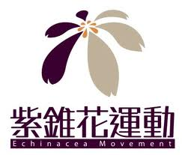
～我相信，那一切都是種子。只有經過埋葬，才有生機。～
顧城《顧城詩集．給安徒生》

